CONTENIDO

RESULTADOS GENERALES
- INFORMACIÓN CONTABLE
  - Estado de situación financiera
  - Estado de actividades
  - Estado de variación en la hacienda pública
  - Estado de cambios en la situación financiera.
  - Estado de flujo de efectivos
  - Estado analítico de activo
  - Estado analítico de deuda y otros pasivos
  - Informes sobre pasivos y contingentes
  - Notas a los estados financieros
    - Nota de desglose
    - Nota de memoria
    - Nota de gestión administrativa
- INFORMACIÓN PRESUPUESTARIA
  - Estado analítico de ingresos
  - Estado analítico del ejercicio del presupuesto de egresos
    - Clasificación por objeto del gasto
    - Clasificación económica
    - Clasificación administrativa
    - Clasificación funcional.
- INFORMACIÓN PROGRAMÁTICA
- Programática.
- Indicadores de resultados.
- Programas y proyectos de inversión.
- INFORMACIÓN ADICIONAL
- Relación de bienes muebles
- Relación e bienes inmuebles
- Relación de cuentas bancarias productivas

- RESULTADOS GENERALES.

El Instituto de Acceso a la Información Pública y Protección de Datos Personales del Estado de Oaxaca, es un Órgano Autónomo Constitucional del estado de Oaxaca, encargado de garantizar el cumplimiento de los derechos de acceso a la información pública y la protección de datos personales en posesión de los sujetos obligados, para lo cual ha implementado programas enfocados a la capacitación, difusión, métrica de la transparencia, recursos de revisión, certificación de las unidades de enlace y la incorporación de sujetos obligados a la Plataforma Nacional de Transparencia que permitan a la población oaxaqueña y a los sujetos obligados contar con: conocimientos suficientes en materia de acceso a la información, protección de datos personales; y mecanismos eficientes que les permitan el ejercicio de estos derechos.

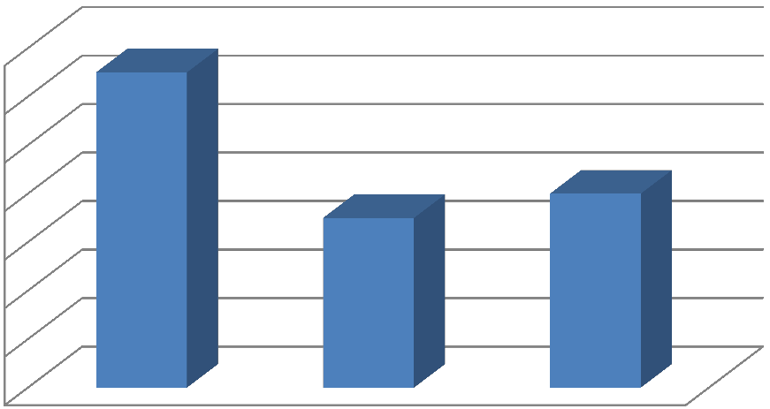Durante el primer trimestre del 2016, el Consejo general del Instituto de Acceso a la información Pública y Protección de Datos Personales del Estado de Oaxaca, aprobó un total de 38 resoluciones de recursos de revisión, mismas que se aprobaron conforme a los siguientes tiempos.

RECURSOS DE REVISION RESUELTOS

13
14

12
8
10 7
8

6

4

2

0
ENERO FEBRERO MARZO

De las resoluciones aprobadas por el Consejo General, el sentido de las mismas fue:
  - Revoca: 5
  - Modifica: 5
  - Ordena entregar la información: 31
  - Confirma: 2
  - Sobresee: 5

Respecto a la anterior estadística, se precisa que las resoluciones que revocan o modifican las respuestas del sujeto obligado, también ordenan la entrega de la información al recurrente, por lo que la mayoría de las resoluciones se clasifican en dos rubros. Así mismo, en el rubro de “ordena entregar información”, también son incluidas las resoluciones en las que se configuro la figura de la afirmativa ficta.

Como parte del proceso de archivística de este instituto, en el mes de marzo el área de archivos solicito a las diferentes áreas administrativas realizaran la transferencia primaria de archivos del año 2015, tomando en consideración el cuadro general de clasificación archivística 2015.

Para poder implementar la certificación de las Unidades de Transparencia de los sujetos obligados, la dirección de asuntos jurídicos de este instituto trabajo en el primer trimestre de 2016 en la elaboración del programa de certificación de Unidades de Transparencia, en el cual se plantea primeramente la certificación de la Unidad de Transparencia del Instituto de Acceso a la información Pública y Protección de Datos Personales, una vez realizada la anterior certificación, se realizara un recorrido para establecer contacto con los sujetos obligados y sus respectivas unidades de transparencia (Poder Ejecutivo, Legislativo y Judicial, Órganos autónomos y Municipios) para impartirles talleres de capacitación, para así lograr la posterior certificación de las Unidades de Transparencia.

Como parte del trabajo desarrollado por la dirección de asuntos jurídicos, en lo referente a la emisión de recomendaciones a los sujetos obligados que no responden solicitudes de información, en el primer trimestre se trabajó en el proyecto de recomendación que emitirá el Consejo General de este instituto.

Derivado de la serie de reformas nacionales y locales que se han implementado para garantizar el acceso a la información y la protección de datos personales; y con objeto de fomentar la transparencia y la rendición de cuentas, este Instituto trabaja de la mano con el Consejo del Sistema Nacional de Transparencia, con objeto de poder incorporar a la totalidad de los sujetos obligados a la Plataforma Nacional de Transparencia, para lo cual en una primera etapa se han valorado los requerimientos tecnológicos de hardware y de software que permitan en un primer momento poseer el soporte tecnológico, y en un segundo momento, incorporar a los sujetos obligados a la plataforma nacional de transparencia.

Como parte del seguimiento a las solicitudes de información presentadas a los sujetos obligados a través del SIEAIP, la dirección de transparencia y tecnologías realizo monitoreos semanales a dichas solicitudes, así mismo, brindo asistencia técnica a ciudadanos interesados en usar el SIEAIP y genero claves de acceso a los municipios para ser incorporados a dicho sistema.

Durante el primer trimestre se presentaron 1220 solicitudes de información, las cuales fueron presentadas como se muestra a continuación:

SOLICITUDES DE INFORMACION

900
800
700
600
500
400
300
200
100
0

229

159
832

HOMBRES MUJERES ORGANIZACIÓNES DE LA SOCIEDAD CIVIL

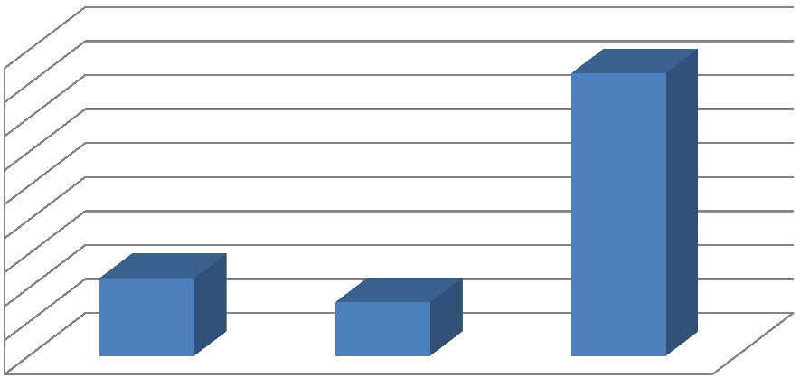El Instituto de Acceso a la información Pública y Protección de Datos Personales del estado de Oaxaca, a través de su departamento de capacitación, capacitó a servidores públicos de los sujetos obligados y a integrantes de la sociedad civil en temas de transparencia, derecho de acceso a la información, derecho a la protección de datos personales, clasificación y desclasificación de la información reservada; uso, manejo y disposición de documentos públicos; así como en cuanto a los criterios que se utilizan para evaluar en el sistema de la métrica.

El objetivo de estas capacitaciones es crear condiciones de interacción entre los sujetos obligados y la sociedad civil a través del ejercicio del derecho de acceso a la información, así como contribuir a la rendición de cuentas como práctica cotidiana en la función pública, a través de la sensibilización de los servidores públicos en la identificación, interpretación y aplicación de conceptos básicos de la legislación en la materia.

Durante el primer trimestre el Instituto capacito a 902 personas y organizo una conferencia impartida por la Comisionada Presidente del INAI Dra. Ximena Puente de la Mora; así mismo, se llevaron a cabo 45 eventos de capacitación.

La tarea de dar a conocer las actividades del Instituto y de su consejo general a través de diversos medios de comunicación de la entidad, está a cargo del departamento de Comunicación Social, el cual para el cumplimiento de sus funciones emitió 21 boletines institucionales; de los cuales se reflejaron en 172 publicaciones en prensa. De dichas publicaciones 21 fueron en medios impresos y 151 en portales web.

La emisión de los comunicados institucionales queda registrada en el blog administrado por el departamento de comunicación social disponible en www.iaipoaxaca.org.mx/blog/ donde puede ser consultada la información publicada.

Para posicionar los derechos de acceso a la información y protección de datos personales en la agenda local, el departamento de comunicación social gestiono diversas entrevistas en medios de comunicación locales. Los comisionados del IAIP participaron en 19 entrevistas para medios impresos, radio y televisión, con el objeto de difundir las actividades del órgano garante.

Como parte de la atención por medio de la línea INFOTEL (01 800 004 3247), durante el primer trimestre de 2016, se atendieron cinco llamadas, en las que se resolvieron diversas dudas relacionadas con solicitudes de acceso a la información, información sobre Sujetos Obligados y actividades del Instituto.

A través de las cuentas institucionales en las redes sociales de Facebook y Twitter, se socializaron y difundieron los derechos de acceso a la información pública y protección de datos personales. En twitter se lograron 125,300 impactos, 367 menciones y 11024 visitas de perfil, mientras que en Facebook se logró un alcance de las publicaciones de 36,237 y 275 nuevos “me gusta”

En la parte de diseño se elaboró todo el material audiovisual y de apoyo para eventos, conferencias, foros y demás eventos del instituto.

Derivado del proceso de homologación de la normatividad local en la materia, misma que fue aprobada el viernes 11 de marzo de 2016, el departamento de métrica se concentró en la elaboración de los lineamientos y la metodología para el ejercicio de evaluación del año 2016.

La dirección de administración ejerció $4,834,530.31 de los $26,342,900.00 aprobados por el congreso del estado mediante decreto 1391 de fecha 31 de diciembre de 2015, de los cuales, $4,373,738.87 se destinaron a servicios personales y $460,791.44 para gastos de operación de las diferentes áreas del instituto.

Se generaron y aplicaron en tiempo y forma las nóminas quincenales para el pago a los trabajadores del instituto, y se cumplió con las obligaciones patronales y fiscales.

